Mesures
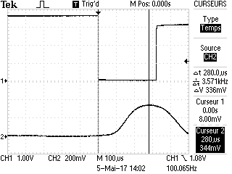 | - C1 : LED Pin3  - C2 : VO Pin5  - Moyenne sur 16 courbes  - Pas de fumée  - Mesure délai échantillonnage 280µs  - Mesure VO à 280µs, 336mV
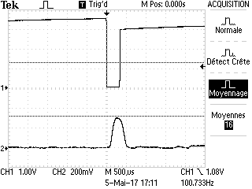 | - C1 : LED Pin3  - C2 : VO Pin5  - Moyenne sur 16 courbes  - Pas de fumée
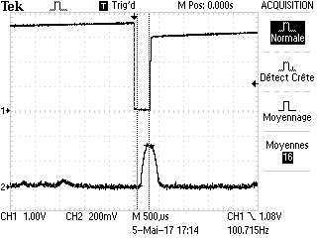 | - C1 : LED Pin3  - C2 : VO Pin5  - Sans moyenne  - Pas de fumée
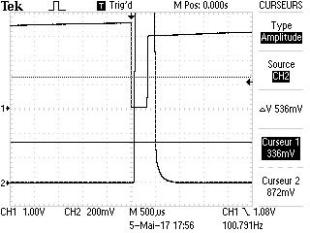 | - C1 : LED Pin3  - C2 : VO Pin5  - Moyenne sur 16 courbes  - Fumée de cigarette électronique
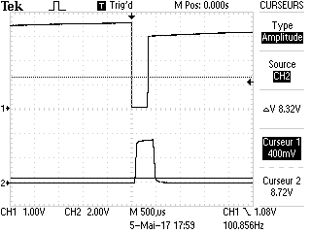 | - C1 : LED Pin3  - C2 : VO Pin5  - Moyenne sur 16 courbes  - Fumée de cigarette électronique, saturation capteur à 3,8V

